Приложение 7
к Учетной политике
Департамента социальной политики
Чукотского автономного округа
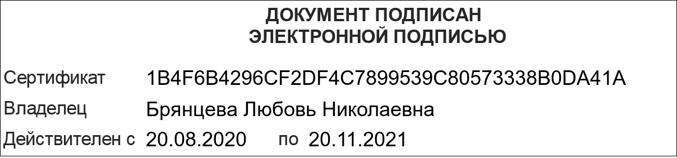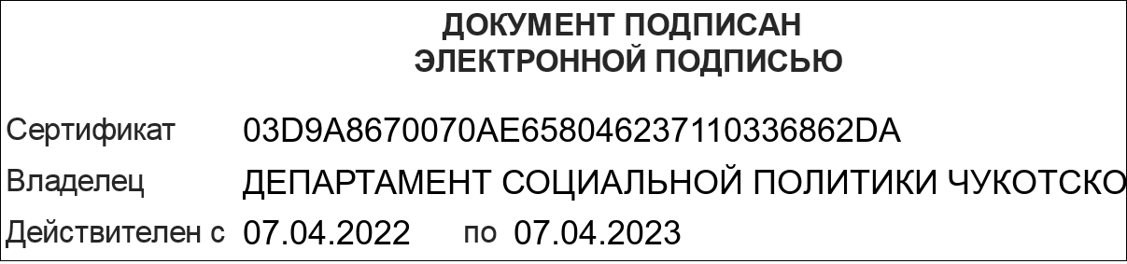

Начальнику
Департамента социальной политики
Чукотского автономного округа

от ____________________________________
____________________________________
____________________________________
____________________________________

ЗАЯВЛЕНИЕ НА ВЫДАЧУ ДЕНЕЖНЫХ СРЕДСТВ

Прошу выдать мне, под отчет, денежные средства для оплаты расходов по проезду в отпуск по маршруту ___________________________________________ согласно приказу от ____________ № ______ в размере ______________________________________руб. ___ коп.,
в том числе: проезд сотрудник ______________________ руб.____ коп.
проезд член семьи _____________________ руб.____ коп.
прочие транспортные услуги _____________ руб.____ коп.
Денежные средства прошу перечислить на мой лицевой счет № ________________________

Банк ________________________________ БИК банка ____________________
Авансовый отчет с подтверждающими документами обязуюсь представить не позднее « ___» ______________ 201__ г.

(подпись) (расшифровка подписи) (дата)

Заполняется сотрудником финансово-экономического управления:
КБК ____________________________________ сумма _________________ руб.______ коп.
По состоянию на ________________ имеется (отсутствует) задолженность
(дата)
в сумме _____________ руб._____ коп.

______________________________________________________________________________
(подпись) (расшифровка подписи) (дата)

УВЕДОМЛЕНИЕ

О перечислении платежным поручением №_______от ____________ денежных средств в
(дата)
сумме ___________________________________ согласно данному заявлению уведомлен.

(подпись) (расшифровка подписи) (дата)

